Azure terraform pet project made by Valeriy Manuilyk review document

Розпочинаємо наш проект зі створення гіт-хаб репозиторія:  
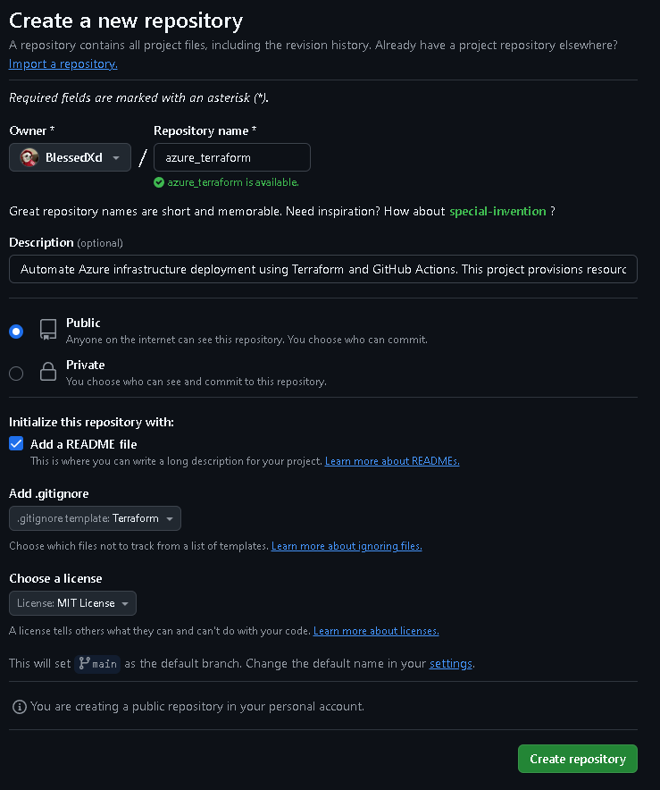

Додаємо опис, обираємо відповідні ліцензії, у моєму випадку я обрав -

**MIT License**:

* **Опис**: Дуже популярна ліцензія, яка дозволяє іншим використовувати, змінювати та розповсюджувати ваш код з мінімальними обмеженнями.
* **Кому підходить**: Якщо ви хочете, щоб інші мали максимальну свободу з вашим кодом, включно з можливістю комерційного використання.
* **Простота**: Легка у розумінні та застосуванні.

Так само обрав шаблон для Terraform .gitignore

Починаємо створювати структуру проекту:

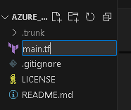

Перередньо заплановано створити щось типу такого:

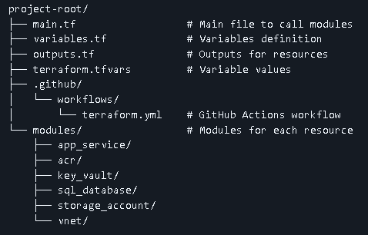

Так як ми хочемо наш код синхронізувати з github actions , нам потріюно додати Secret до нашого репозиторію

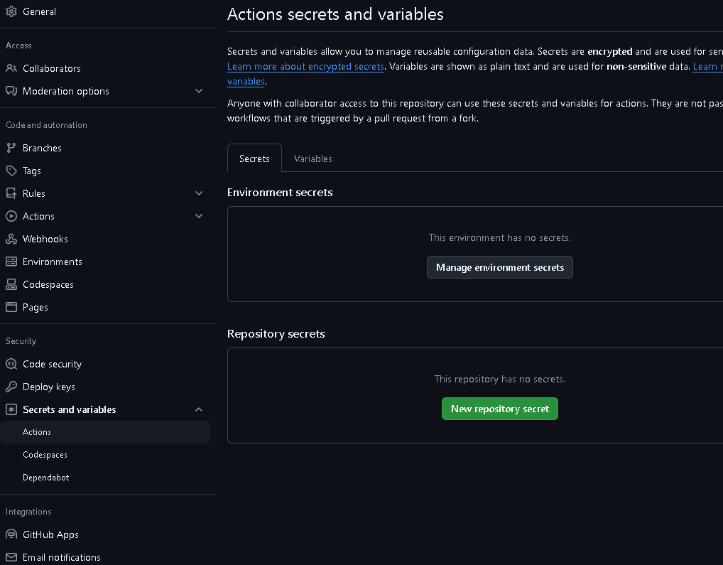

Зрозумів що не маю можливості зробити модулями  
вирішив скористатись максимально примітивним варіантом  
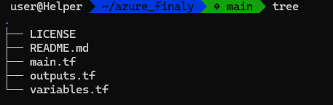

Було прийнято рішення

Написати все в одному файлі

Результат алпая:

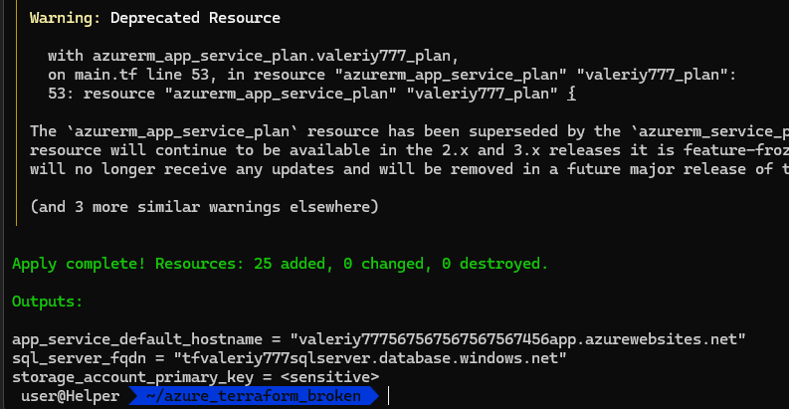

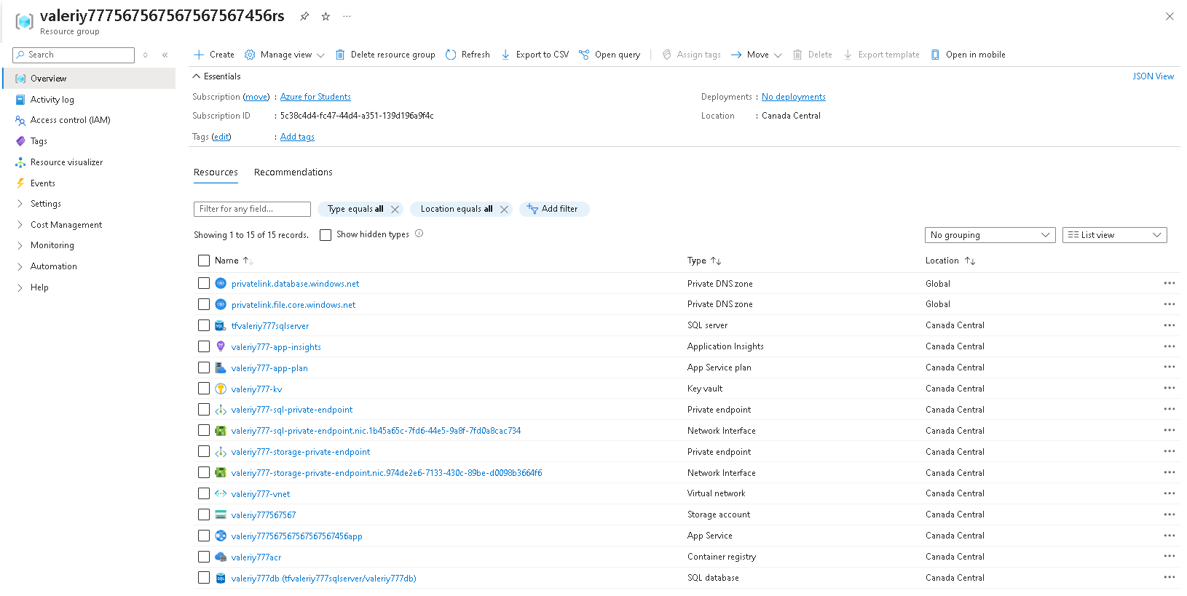

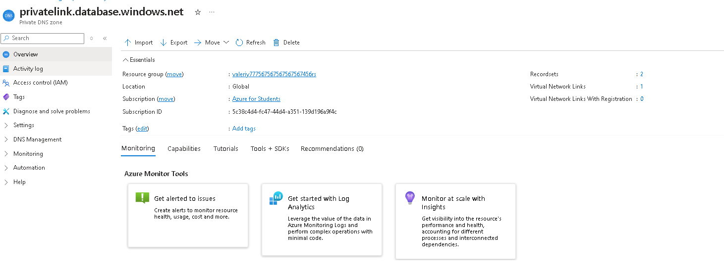

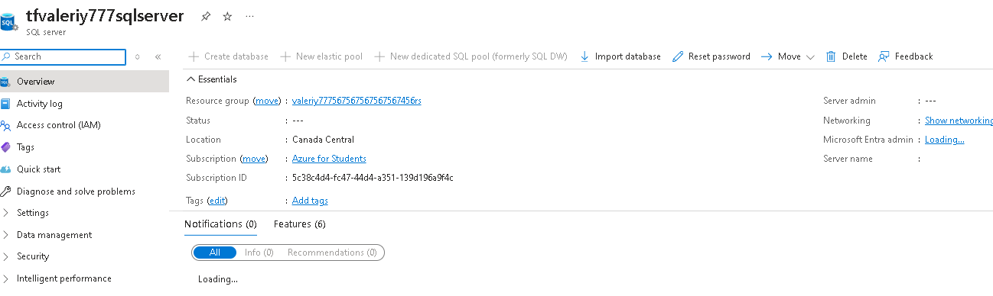

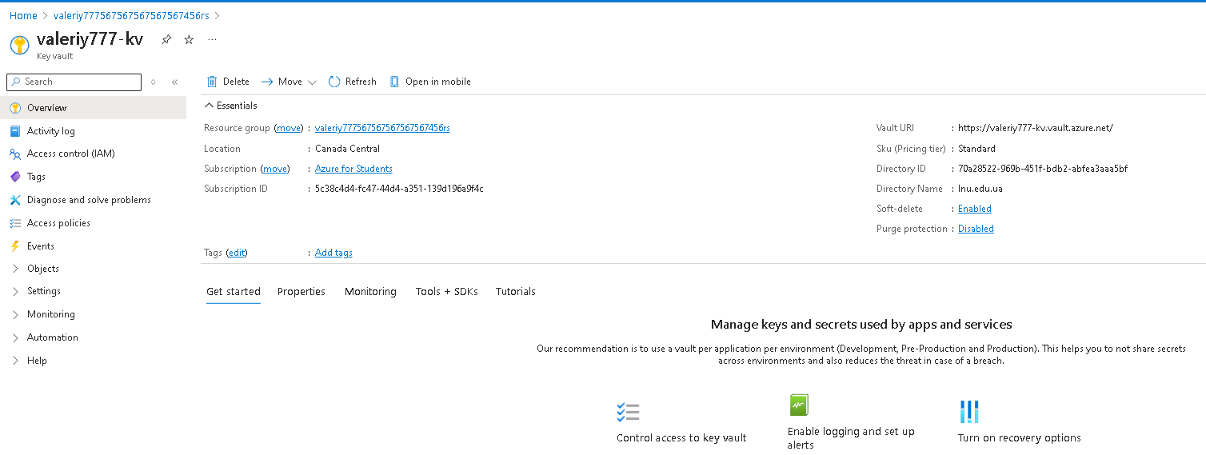

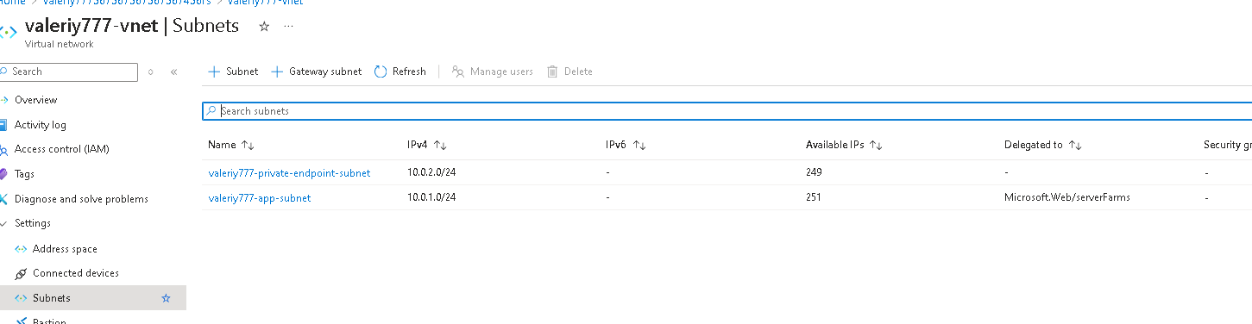

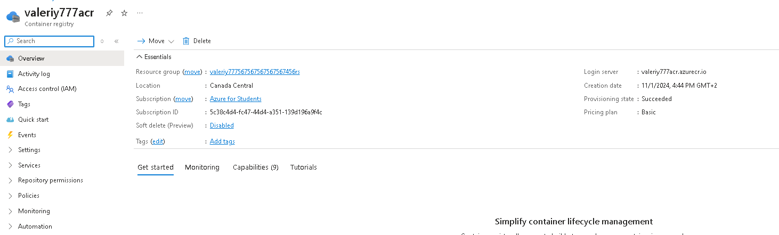

Попередньо планується зробити рішення за допомогою модулів ( <3